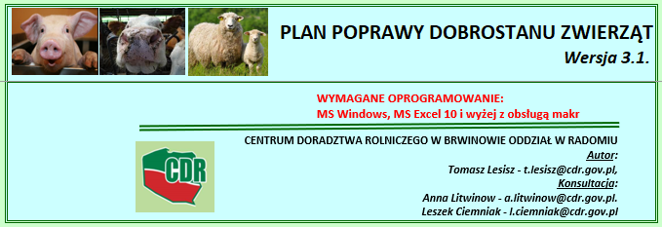
INSTRUKCJA
- Wymagane oprogramowanie:
- System operacyjny MS Windows,
- MS Excel v. 10 i następne z włączoną obsługą makr (pliki z rozwinięciem .xlsm).
- Plik z aplikacją:
- Pobrać plik udostępniony na stronie internetowej ARiMR (lub CDR lub MRiRW),
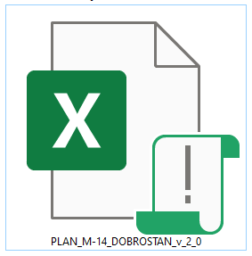
- uruchomić aplikację – Włącz edytowanie/ Włącz zawartość,
- po aplikacji (przejścia po arkuszach) poruszamy się za pomocą przycisku POWRÓT,
- zwracamy uwagę na komentarze/wskazówki oznaczone za pomocą czerwonego trójkącika,
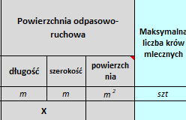

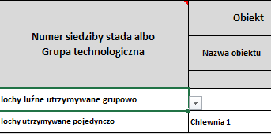
- grupy technologiczne zwierząt oraz systemy ich utrzymania wyszukujemy za pomocą listy rozwijanej

- Ekran startowy:
Po uruchomieniu aplikacji pokaże się ekran startowy, aby przejść do opracowania „planu” należy kliknąć na pozycję w menu „Dane o gospodarstwie”;
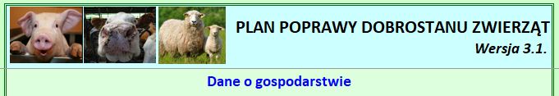
Klik
Część ogólna – dane rolnika:
Po uruchomieniu arkusza należy wypełnić pole „Numer identyfikacyjny” a następnie kliknąć przycisk „Numery siedzib stad”
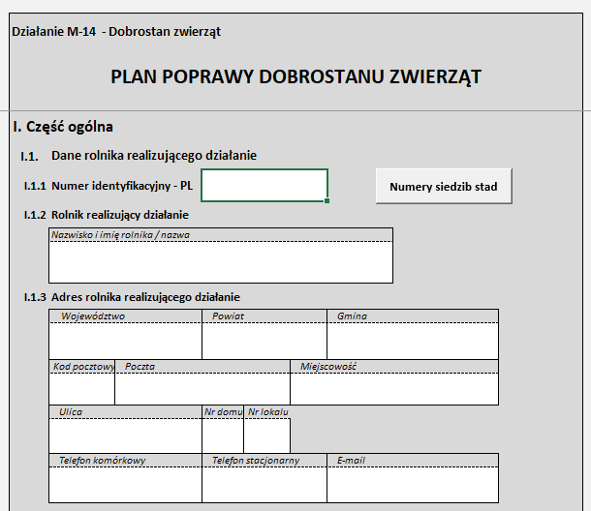
Klik
Pojawi się formularz. Kliknąć na przycisk „Wprowadź/zmień dane”
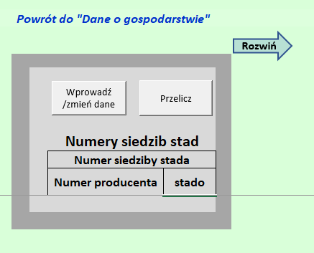
Klik
Wpisać numer siedziby stada lub numery jeżeli gospodarstwo ma nadane więcej numerów stad. 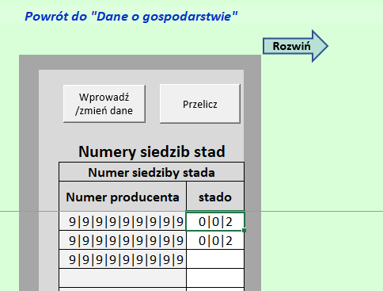
Klik
Można wpisać więcej danych o siedzibie stada klikając na „Rozwiń”

Po zakończeniu wprowadzania danych kliknąć przycisk „Przelicz”
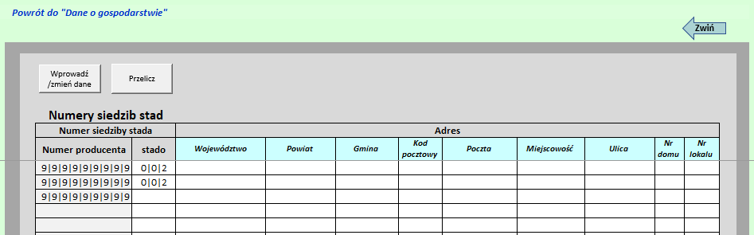
Klik
Klik
A następnie kliknąć Powrót do „Dane o gospodarstwie”
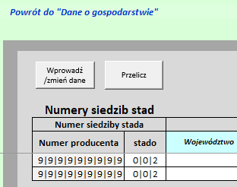
- Część ogólna – Dane podmiotu doradczego i doradcy rolniczego, przy udziale którego został sporządzony plan poprawy dobrostanu zwierząt
Przewinąć arkusz i wypełnić kolejne białe pola.
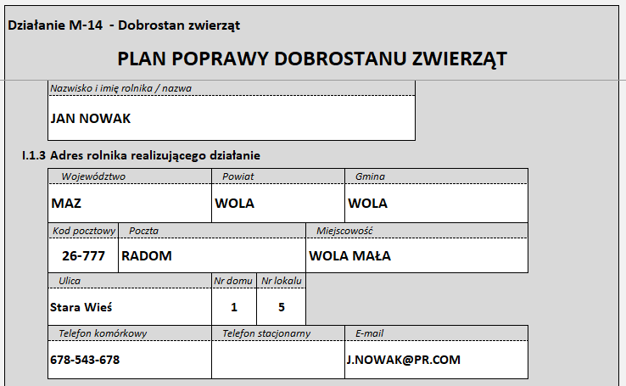

- Część ogólna – Wykaz pakietów lub wariantów realizowanych w ramach działania
Przewinąć arkusz i wybrać warianty realizowane w gospodarstwie oraz cel opracowania klikając odpowiednie pole wyboru.
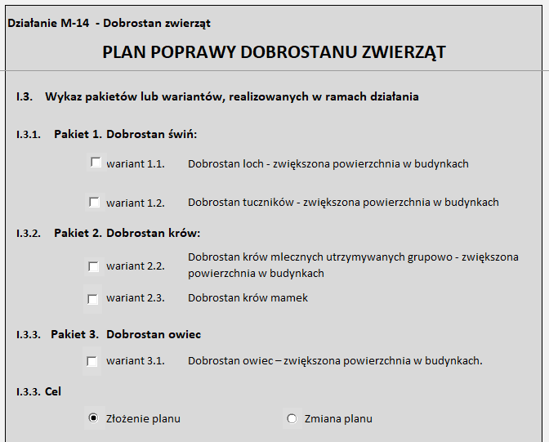
Klik
Klik
Klik
Klik

W przypadku zaznaczenia wszystkich pól wyboru arkusz będzie wyglądał jak poniżej:
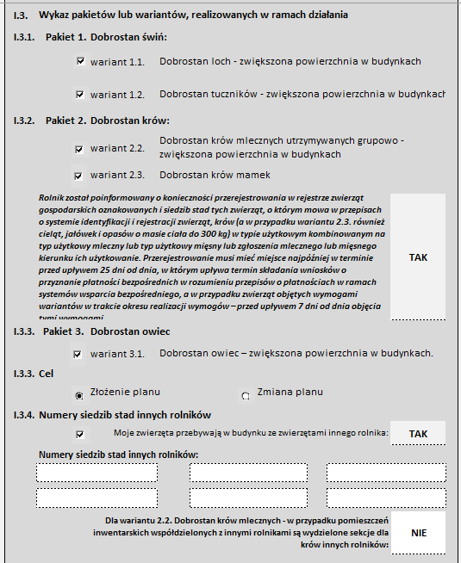
Jeżeli wybierzemy wariant 2.2. lub wariant 2.3. pokaże się informacja dla rolnika (sporządzający plan ma obowiązek przekazać ją rolnikowi!)
Jeżeli w budynku są zwierzęta innego rolnika (np. syna) to należy podać jego (np. syna) numer siedziby stada oraz dla wariantu 2.2. wybrać „TAK” lub „NIE” w przypadku budynków współdzielonych z innymi rolnikami.
Jeżeli w budynku są tylko zwierzęta rolnika to pole wyboru powinno być niezaznaczone a arkusz powinien wyglądać jak poniżej:
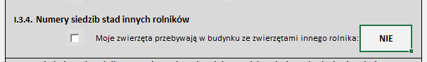

- Część ogólna – Oświadczenie rolnika o przekazaniu pełnych i prawdziwych danych niezbędnych do sporządzenia planu poprawy dobrostanu zwierząt, Podpisy i data sporządzenia planu poprawy dobrostanu zwierząt
Przewinąć arkusz, wypełnić białe pola, wydrukować i uzupełnić o podpisy rolnika i doradcy (czynność po zakończeniu opracowania planu).
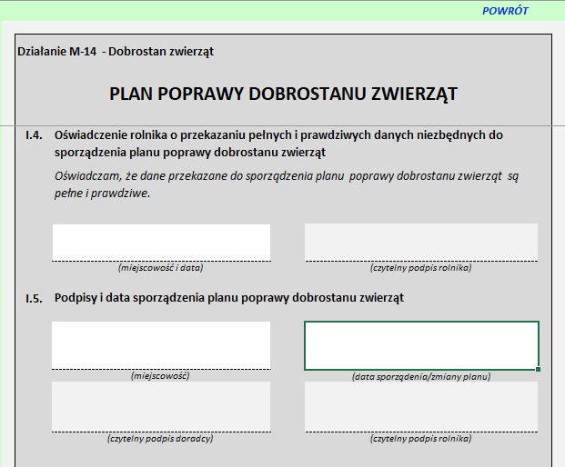
- Część ogólna – zakończenie wprowadzania danych
Po zakończeniu wprowadzania danych należy kliknąć przycisk „POWRÓT”.
Klik
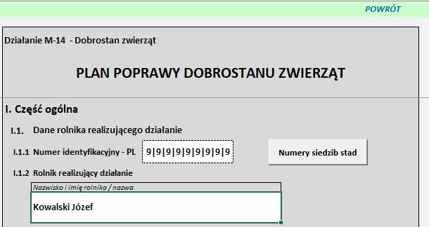

- Powrót do ekranu startowego:
Po zakończeniu wprowadzania danych o gospodarstwie i powrocie do ekranu startowego wyświetli się menu obejmujące tylko warianty wcześniej wybrane. Poniżej menu w przypadku wybrania wszystkich wariantów.
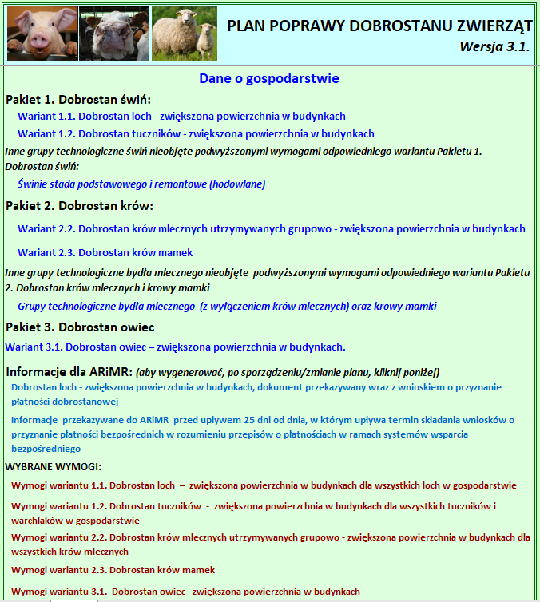

- KALKULATOR POWIERZCHNI- dotyczy tabel, w których określa się powierzchnie dla danej grupy zwierząt (lochy i loszki po pokryciu, tuczniki, krowy mleczne, krowy mamki itp.):
- Zastosowanie kalkulatora - jeżeli powierzchnie bytowe składają się z kilku części lub nie są prostokątne lub na powierzchni bytowej znajdują się urządzenia/obiekty, które tę powierzchnię pomniejszają proponujemy zastosować kalkulator,
Aby uruchomić kalkulator należy dwa razy kliknąć w komórkę w kolumnie „Pow.”

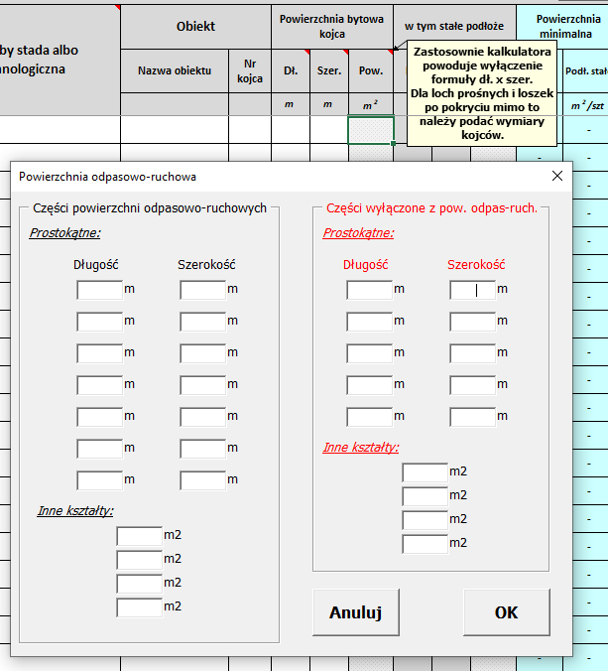

Kalkulator składa się z dwóch części:
Lewa strona – dotyczy powierzchni bytowej, odpasowo-ruchowej,
Prawa strona – dotyczy powierzchni, które należy wyłączyć z powierzchni bytowej (poidła, stacje paszowe, czochradła, słupy itp.)
W pola kalkulatora wprowadzamy wymiary składowych prostokątów lub powierzchnie niebędące prostokątami.
Podobnie wprowadzamy powierzchnie wyłączone czyli pomniejszające powierzchnię bytową.
Obliczenia potwierdzamy przyciskiem „OK”.
Zasada działania kalkulatora jest we wszystkich tabelach taka sama.

- Pakiet 1. Dobrostan świń. Wariant 1.1. Dobrostan loch - zwiększona powierzchnia w budynkach:
Aby wprowadzić dane do arkusza Dobrostan loch - zwiększona powierzchnia w budynkach należy kliknąć na pozycję o ww. nazwie:
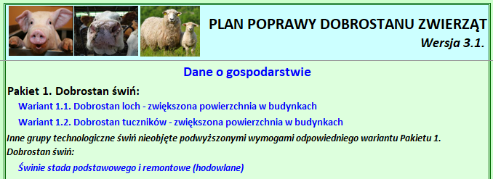
Klik
Po pojawieniu się arkusza z wariantem Dobrostan loch - zwiększona powierzchnia w budynkach należy wybrać sposób utrzymywania loch i loszek klikając pole opcji „Nieutrzymywanie loch w systemie jarzmowym” albo „Utrzymywanie loch w systemie jarzmowym przez okres nie dłuższy niż 8 dni w okresie okołoporodowym”. W przypadku wyboru opcji „Utrzymywanie loch w systemie jarzmowym” pojawi się informacja „Prowadzenie na formularzu udostępnionym przez Agencję rejestru sposobu utrzymywania loch w okresie okołoporodowym, jeżeli w planie poprawy dobrostanu zwierząt lub w oświadczeniu, o którym mowa w § 3 ust. 5 rozporządzenia, potwierdzono, że lochy są utrzymywane w takim systemie w okresie okołoporodowym; w rejestrze tym wskazuje się wszystkie lochy, a w odniesieniu do lochy, która była utrzymywana w takim systemie w okresie okołoporodowym, wskazuje się terminy utrzymywania tej lochy w takim systemie”. Bez względu na wybór opcji wyświetla się też informacja o szkicu dołączonym do planu. Aby rozpocząć wprowadzanie danych do tabeli kliknąć przycisk „Wprowadź/zmień dane”
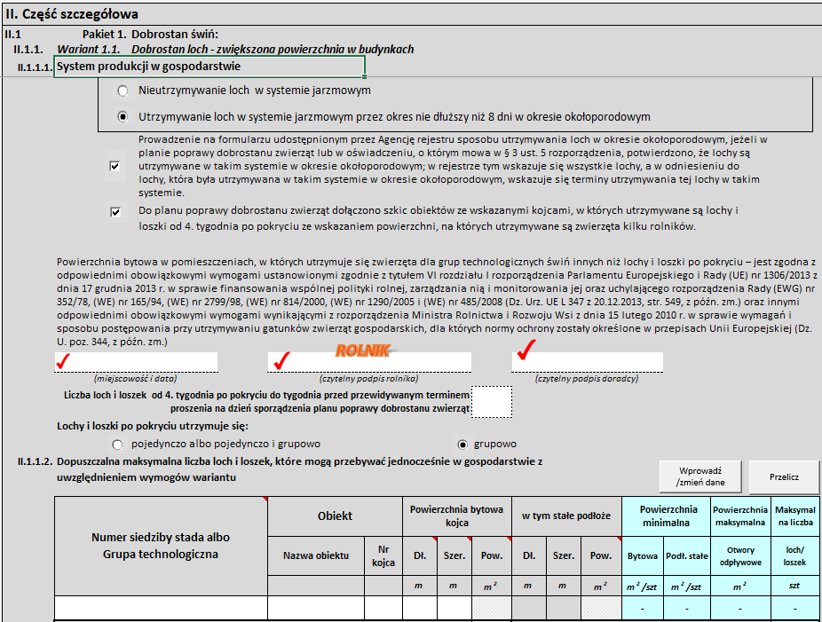
Wpisując liczbę loch i loszek po pokryciu należy pamiętać, że pojedynczo można utrzymywać tylko jeśli w gospodarstwie jest do 9 loch i loszek po pokryciu .
Wprowadzanie danych do tabeli:
- Numer siedziby stada – zawsze przed nazwami kolejnych obiektów,
- Grupa technologiczna – kliknij komórkę w kolumnie i wybierz z listy rozwijanej stosowną grupę,
- Pozostałe dane w wierszu wpisać wg pomiarów dokonanych w chlewni lub podanych przez rolnika (wpisywać tylko w białe pola),
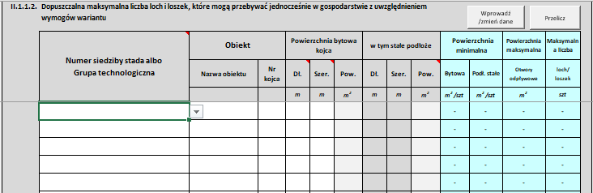
Kliknij dwa razy i wybierz
Wybór numeru siedziby stada
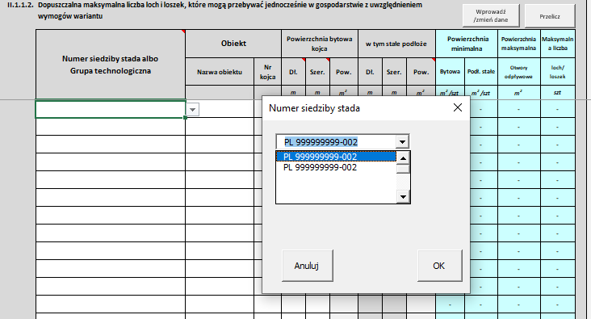
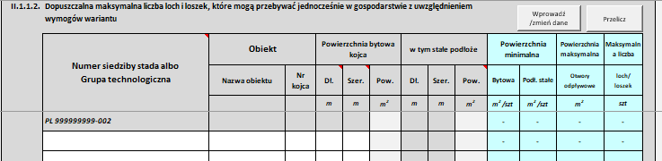

- W trakcie wprowadzania danych sprawdzane są minimalne wymagane parametry dotyczące boków kojca dla loch prośnych i loszek po pokryciu, jeżeli nie są spełnione to wartość danego parametru wyświetli się na czerwono.
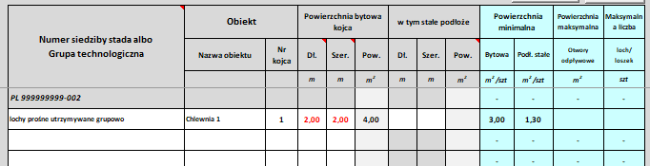
- „stałe podłoże” – należy wypełnić w przypadku, gdy lochy i loszki po pokryciu (utrzymywane grupowo) utrzymywane są w kojcu z rusztami, w przeciwnym wypadku dane te nie są konieczne,
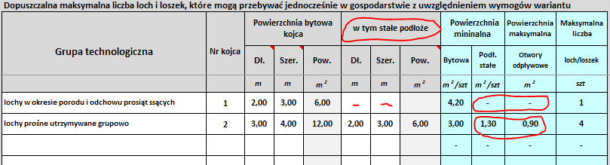
- Zakończenie wprowadzania/zmiany danych. Należy kliknąć przycisk „Przelicz”,
Klik
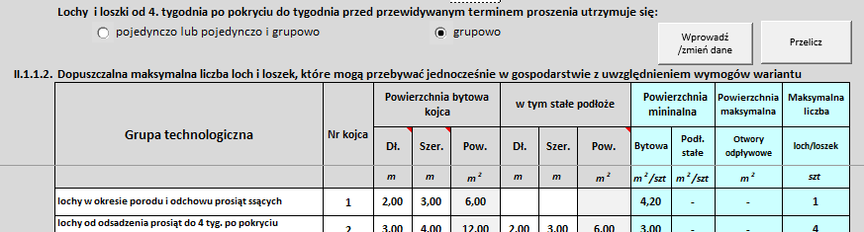

Pola wynikowe w tabeli:
- Powierzchnia bytowa kojca, w tym stałe podłoże na podstawie pomiarów doradcy lub rolnika,
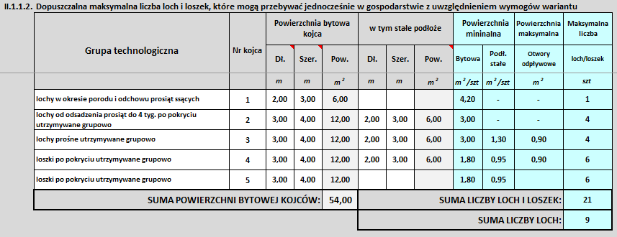
- Wymogi grupy technologicznej, maksymalna liczba loch/loszek w kojcu oraz w gospodarstwie
Powrót do Ekranu startowego. Należy kliknąć przycisk „POWRÓT”.
Klik
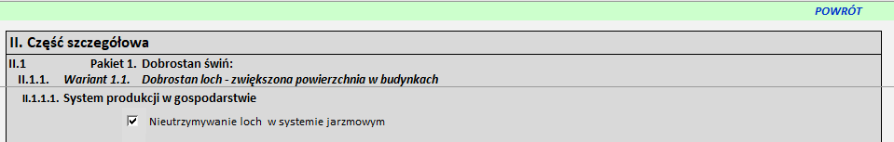

- Pakiet 1. Dobrostan świń. Wariant 1.2. Dobrostan tuczników - zwiększona powierzchnia w budynkach.
Aby wprowadzić dane do arkusza „Dobrostan tuczników - zwiększona powierzchnia w budynkach” należy kliknąć na pozycję o ww. nazwie:
Klik
Po pojawieniu się arkusza z „wariantem 1.2. Dobrostan tuczników - zwiększona powierzchnia w budynkach” należy wypełnić białe pola, kliknąć stosowne pola wyboru „z własnego gospodarstwa” lub „z zewnątrz” (kryteria dostępu do wariantu), a następnie kliknąć przycisk „Wprowadź/zmień dane”:
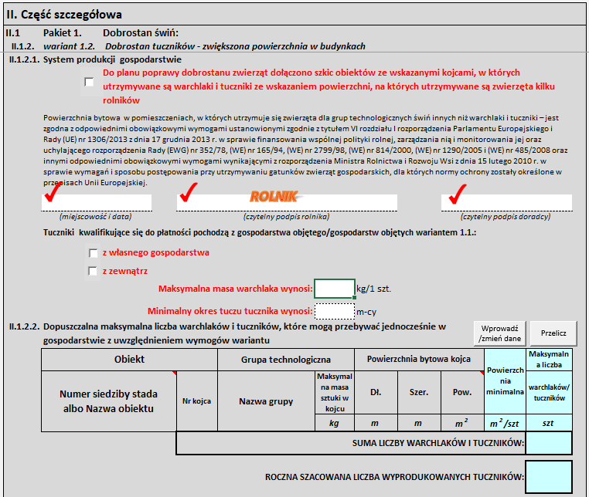
Klik
Na podstawie danych od rolnika, wpisać maksymalną wagę warchlaka w danym gospodarstwie oraz minimalny okres tuczu w gospodarstwie.
Wprowadzanie danych do tabeli:
- Wpisać maksymalną wagę zwierząt w danym kojcu i numer kojca, a długość i szerokość kojca wpisać wg pomiarów dokonanych w chlewni lub podanych przez rolnika (wpisywać tylko w białe pola). W zależności od podanej wagi zwierząt w kojcu, aplikacja zakwalifikuje zwierzęta do grupy warchlak lub tucznik. 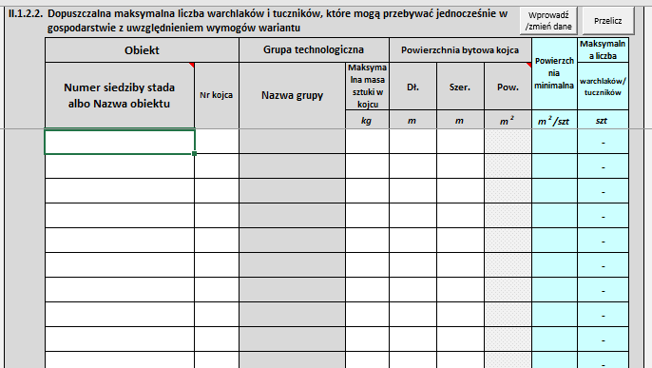

- Zakończenie wprowadzania/zmiany danych. Należy kliknąć przycisk „Przelicz”,
Klik
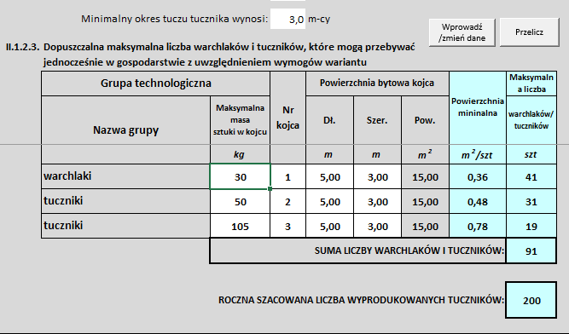

Pola wynikowe w tabeli:
- Grupa technologiczna wg podanej masy sztuki, powierzchnia bytowa kojca wyliczona na podstawie pomiarów, wymóg dla grupy technologicznej, max liczba w kojcu i gospodarstwie.
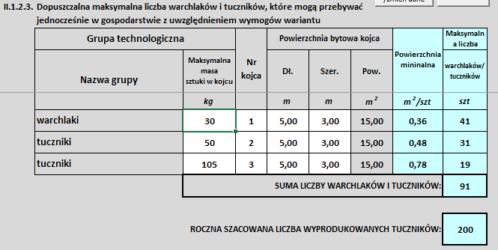
Powrót do Ekranu startowego. Należy kliknąć przycisk „POWRÓT”.
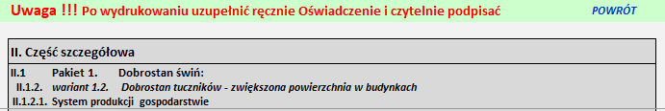
Klik
- Inne grupy technologiczne świń nie objęte wymogami Pakietu 1. Dobrostan świń.
Aby wprowadzić dane do arkusza „Inne grupy technologiczne świń nieobjęte wymogami Pakietu 1. Dobrostan świń należy kliknąć na pozycję o ww. nazwie:
Klik

Po pojawieniu się arkusza „Inne grupy technologiczne świń nieobjęte wymogami Pakietu 1. Dobrostan świń” należy kliknąć przycisk „Wprowadź/zmień dane”:
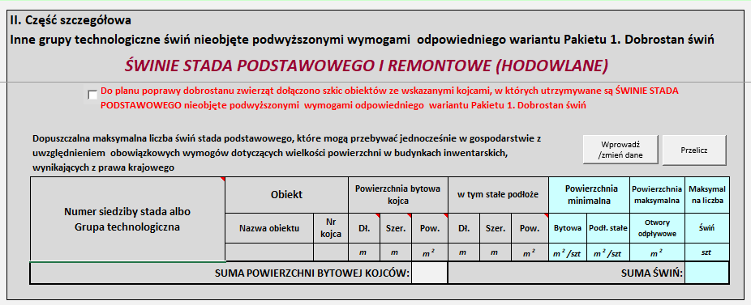
Klik
Wybrać grupę zwierząt z list rozwijanej (z wyłączeniem grup technologicznych objętych płatnością dobrostanową), wypełnić białe pola (tak jak w tabelach dla grup objętych płatnością) i kliknąć przycisk „Przelicz”:
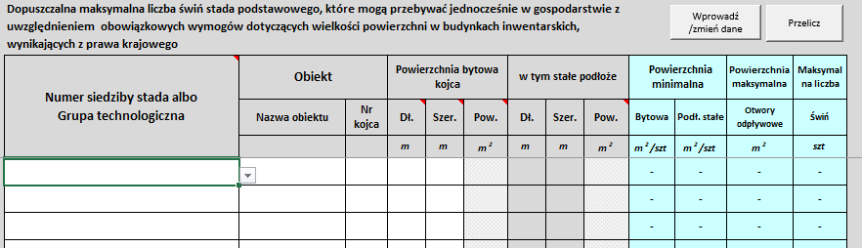
Klik
Powrót do Ekranu startowego. Należy kliknąć przycisk „POWRÓT”.
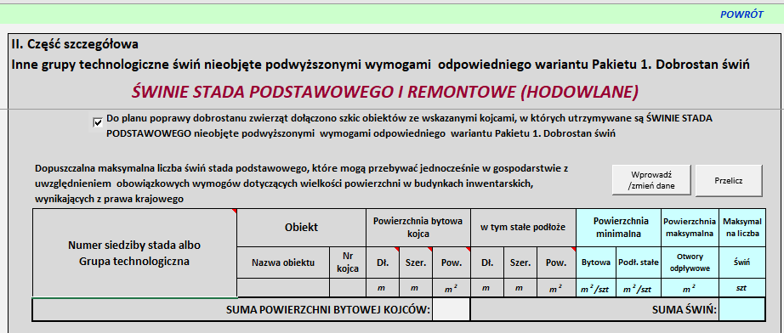

- Pakiet 2. Dobrostan krów. Wariant 2.2. Dobrostan krów mlecznych utrzymywanych grupowo - zwiększona powierzchnia w budynkach.
Aby wprowadzić dane do arkusza Dobrostan krów mlecznych utrzymywanych grupowo - zwiększona powierzchnia w budynkach należy kliknąć na wariant o ww. nazwie:
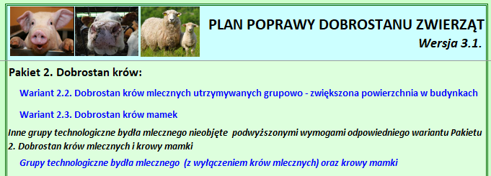
Klik
Po pojawieniu się arkusza Dobrostan krów mlecznych utrzymywanych grupowo - zwiększona powierzchnia w budynkach należy wypełnić białe pola i kliknąć pole wyboru o dołączeniu szkicu.
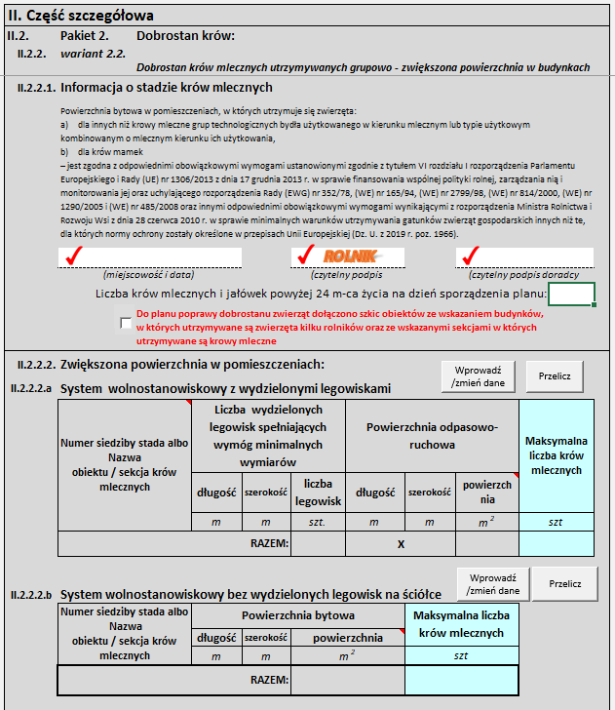

Jeżeli krowy są utrzymywane w systemie wolnostanowiskowym z wydzielonymi legowiskami przewiń arkusz do pozycji „System wolnostanowiskowy z wydzielonymi legowiskami” a następnie kliknąć przycisk „Wprowadź/zmień dane”:
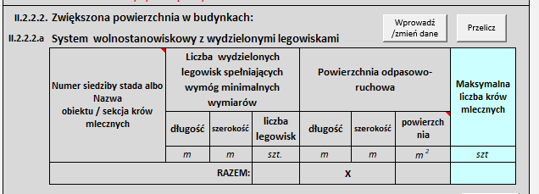
Wprowadzanie danych do tabeli II.2.2.2.a. System wolnostanowiskowy z wydzielonymi legowiskami:
- Wpisać nazwę obiektu i sekcję (wydzielona część), a długości i szerokości wpisać wg pomiarów dokonanych w oborze lub podanych przez rolnika (wpisywać tylko w białe pola),
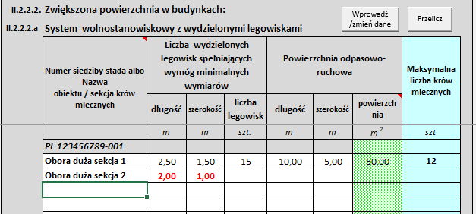
- W trakcie wprowadzania danych sprawdzane są minimalne wymagane parametry dla legowisk (długość, szerokość), jeżeli nie są spełnione to wartość danego parametru wyświetli się na czerwono,

Zakończenie wprowadzania/zmiany danych. Należy kliknąć przycisk „Przelicz”,
Pola wynikowe w tabeli: powierzchnia odpasowo-ruchowa, maksymalna liczba krów, w sekcji oraz w gospodarstwie, liczba legowisk
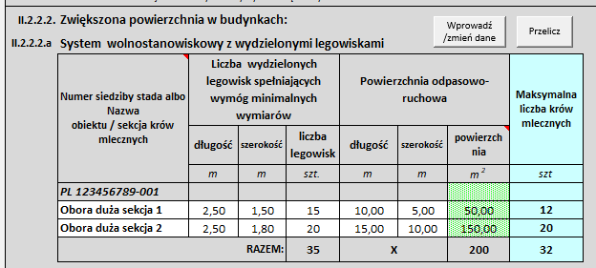
Wprowadzanie danych do tabeli II.2.2.2.b. System wolnostanowiskowy bez wydzielonych legowisk na ściółce:
Jeżeli krowy są utrzymywane w „systemie wolnostanowiskowy bez wydzielonych legowisk na ściółce” przewinąć arkusz do pozycji „System wolnostanowiskowy bez wydzielonych legowisk na ściółce”, a następnie kliknąć przycisk „Wprowadź/zmień dane” :
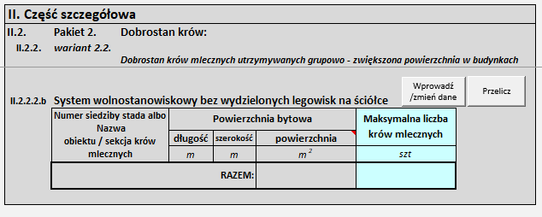
Klik
- Wpisać nazwę obiektu i sekcję (wydzielona część), a długość i szerokość wpisać wg pomiarów dokonanych w oborze lub podanych przez rolnika (wpisywać tylko w białe pola),
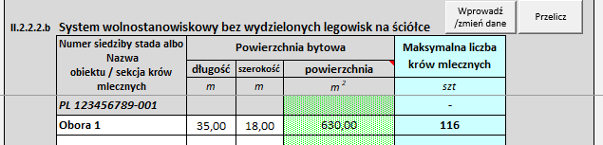
Zakończenie wprowadzania/zmiany danych. Należy kliknąć przycisk „Przelicz”,
Klik

- Pola wynikowe w tabeli: powierzchnia bytowa, maksymalna liczba krów, w sekcji oraz w gospodarstwie.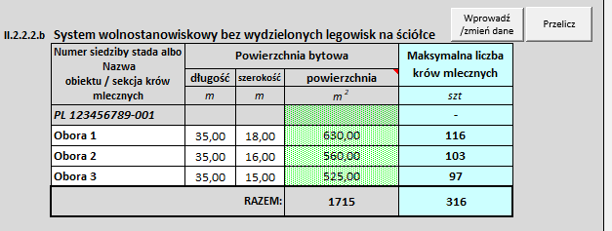
Powrót do Ekranu startowego. Należy kliknąć przycisk „POWRÓT”.
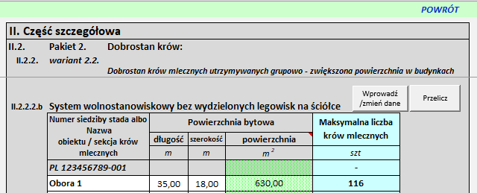
Uwaga – przykłady obór można znaleźć w Załączniku 1, na końcu instrukcji.
- Pakiet 2. Dobrostan krów. Wariant 2.3. Dobrostan krów mamek.
Aby wprowadzić dane do arkusza Dobrostan krów mamek należy kliknąć na wariant o ww. nazwie:

Po pojawieniu się arkusza Dobrostan krów mamek należy wypełnić białe pola i kliknąć pole wyboru „Do planu poprawy dobrostanu zwierząt dołączono szkic gospodarstwa rolnego ze wskazanymi działkami ewidencyjnymi, na których położone są powierzchnie zewnętrzne, na których przebywa bydło w typie użytkowym mięsnym” (obowiązkowy załącznik):
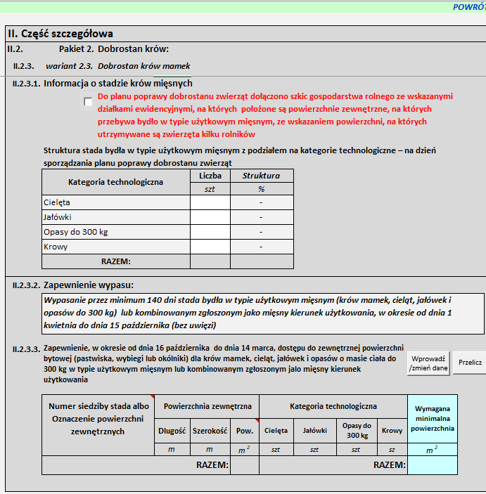
Przewiń arkusz do pozycji II.2.3.3. Zapewnienie wielkości powierzchni zewnętrznych (pastwisk lub okólników lub wybiegów) przeznaczonych dla bydła w typie użytkowym mięsnym lub kombinowanym zgłoszonym jako mięsny kierunek użytkowania w okresie od dnia 16 października do dnia 14 marca roku następnego a następnie kliknij przycisk „Wprowadź/zmień dane” :
Klik
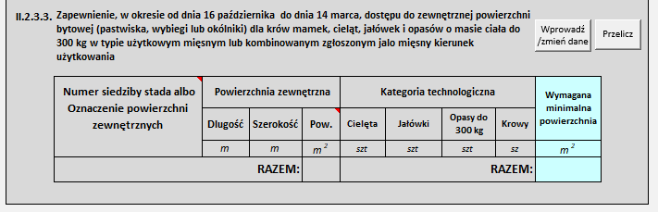

Wprowadzanie danych do tabeli II.2.3.3. Zapewnienie wielkości powierzchni zewnętrznych (pastwisk lub okólników lub wybiegów) przeznaczonych dla bydła w typie użytkowym mięsnym lub kombinowanym zgłoszonym jako mięsny kierunek użytkowania w okresie od dnia 16 października do dnia 14 marca roku następnego:
- Wpisać nazwę powierzchni zewnętrznej i nr dz. ew., długość i szerokość wpisać wg pomiarów dokonanych w gospodarstwie, wpisać liczby szt. wg kategorii (wpisywać tylko w białe pola).
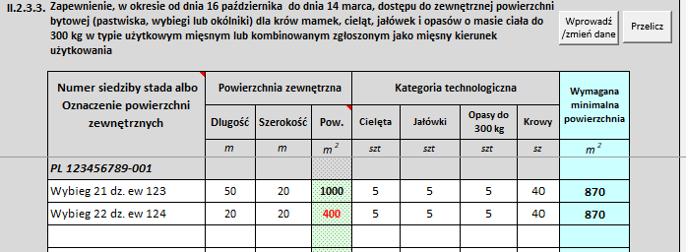
- W trakcie wprowadzania danych sprawdzane są minimalne wymagane parametry, jeżeli nie są spełnione to wartość danego parametru wyświetli się na czerwono.
Zakończenie wprowadzania/zmiany danych. Należy kliknąć przycisk „Przelicz”,
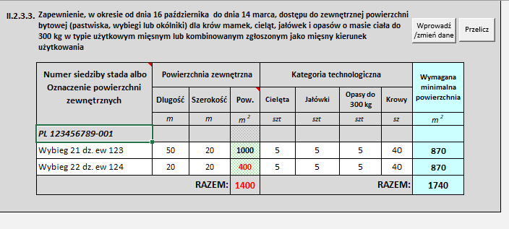
Powrót do Ekranu startowego. Należy kliknąć przycisk „POWRÓT”.
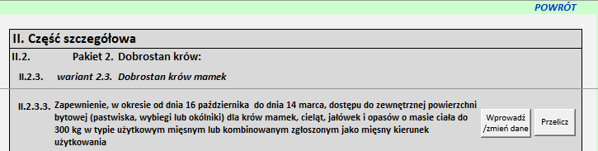

- Pakiet 3. Wariant 3.1. Dobrostan owiec – zwiększona powierzchnia w budynkach.
Aby wprowadzić dane do arkusza Dobrostan owiec należy kliknąć na wariant o ww. nazwie:
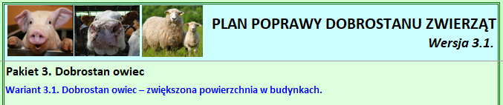
Klik
Arkusz zawiera podstawowe informacje o stadzie owiec. Należy zaznaczyć pole informujące o załączeniu szkicu/ów oraz wypełnić tabelę ze strukturą stada a następnie przejść do arkusz z siedzibą stada.
Klik
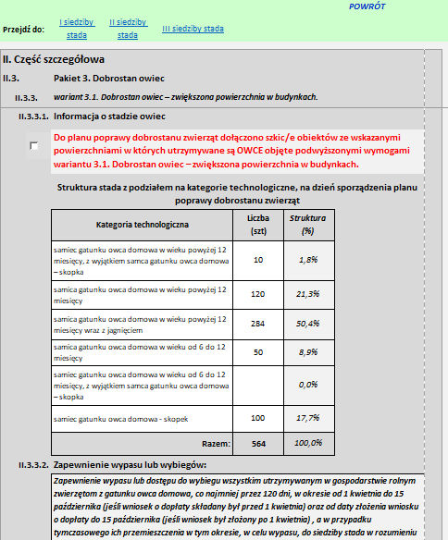

Pierwszą czynnością jest wybranie siedziby stada owiec (owce inaczej niż pozostałe gatunki). Po kliknięciu na polu Numer siedziby stada, pokaże się lista rozwijana z której należy wybrać stosowny numer i potwierdzić przyciskiem OK.
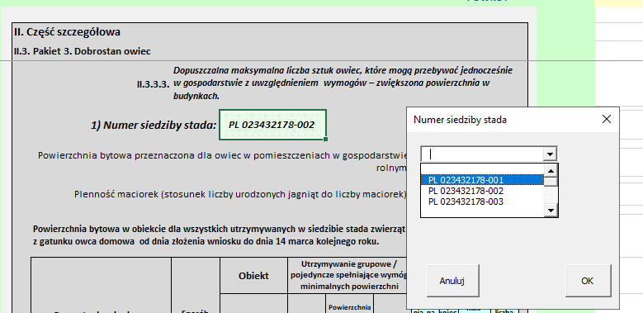
Poniżej wypełnić pola: „Powierzchnia bytowa” i „Plenność maciorek”.
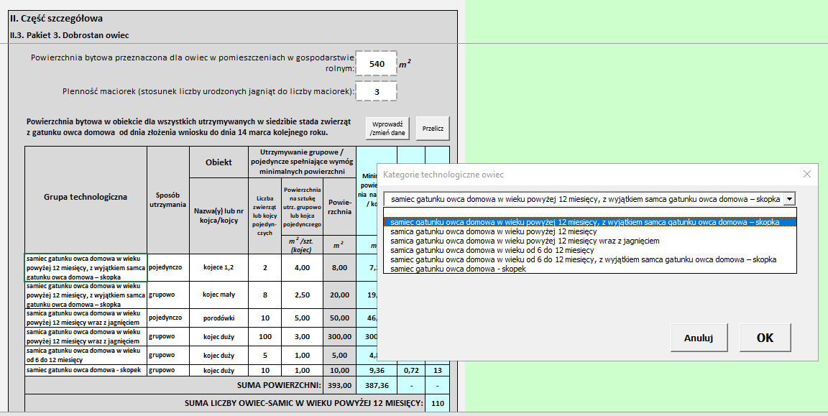
W tabeli pola „Grupa technologiczna” wypełnić wybierając z listy rozwijanej, wybór potwierdzając przyciskiem OK.

Komórki w kolumnie „Sposób utrzymania” uzupełnić wybierając z listy a pozostałe wpisując dane ręcznie. Po zakończeniu kliknąć przycisk „Przelicz”.
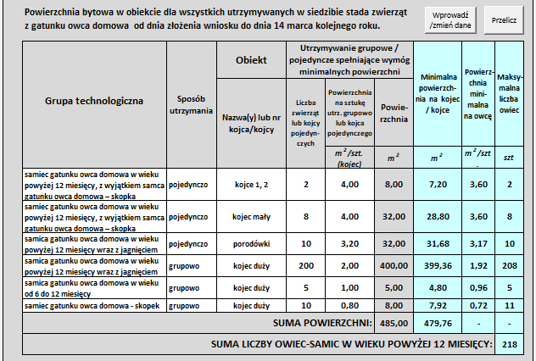
Uwaga, w trybie wprowadzania danych, w przypadku przekroczenia maksymalnej powierzchni pomieszczenia pojawi się ostrzegawczy komunikat.
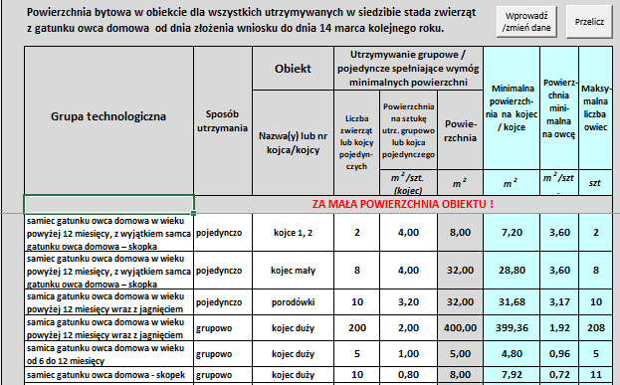

Po zakończeniu wprowadzania danych należy powrócić do arkusza „Część szczegółowa”, wybrać kolejną siedzibę stada i wypełnić arkusz analogicznie jak poprzedni.
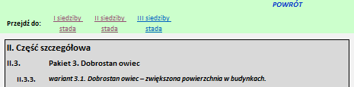

- Informacje dla ARiMR
Aby wygenerować informacje dla ARiMR kliknij pozycję w menu:
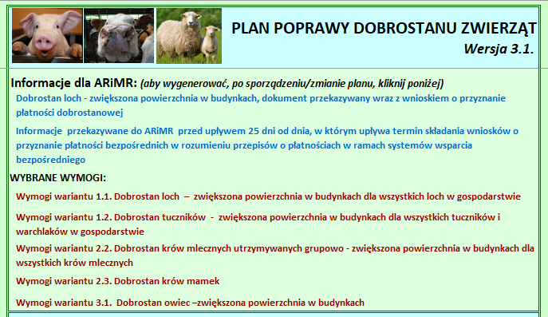
Klik
Klik

Przykładowe wydruki dla ARiMR.
- Wariant 1.1. Dobrostan loch – zwiększona powierzchnia w budynkach.
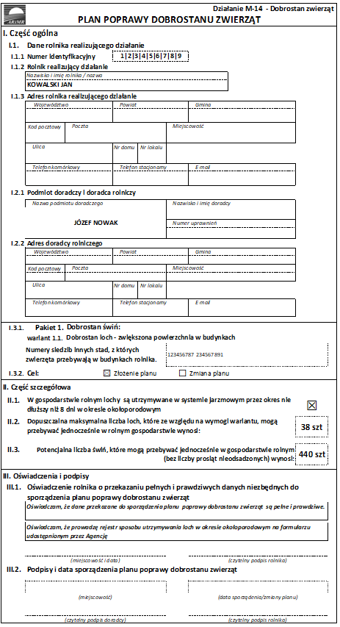
- Pozostałe warianty.
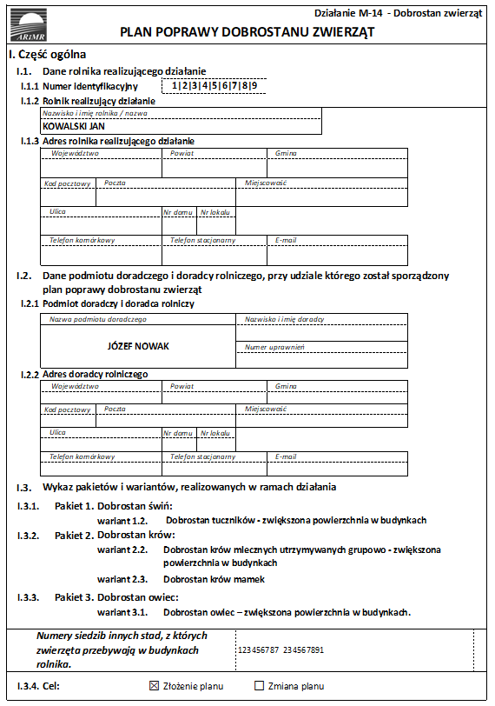

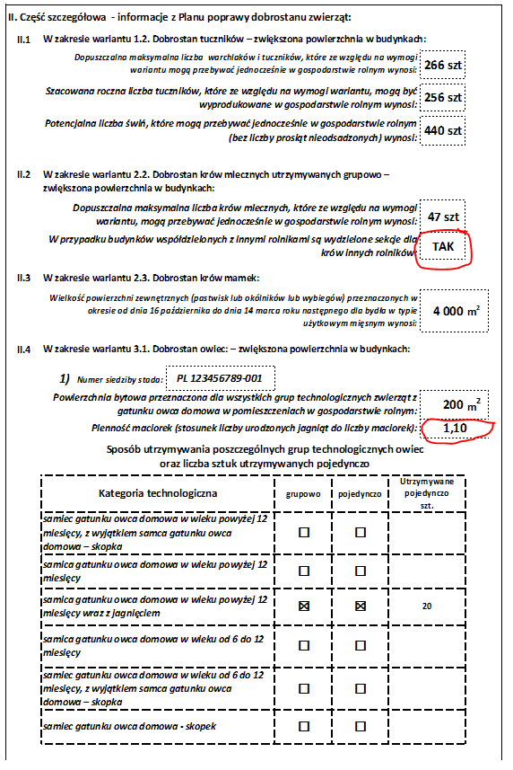

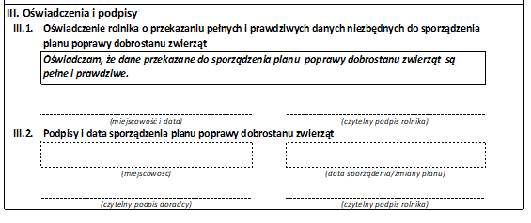
- WYBRANE WYMOGI:
Aby wyświetlić informacje o wymogach kliknij pozycję w menu:
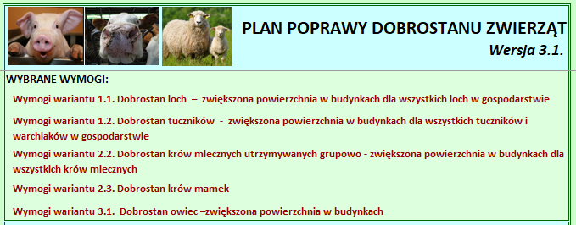
Klik
Przykład – wymogi dla Wariantu 3.1.
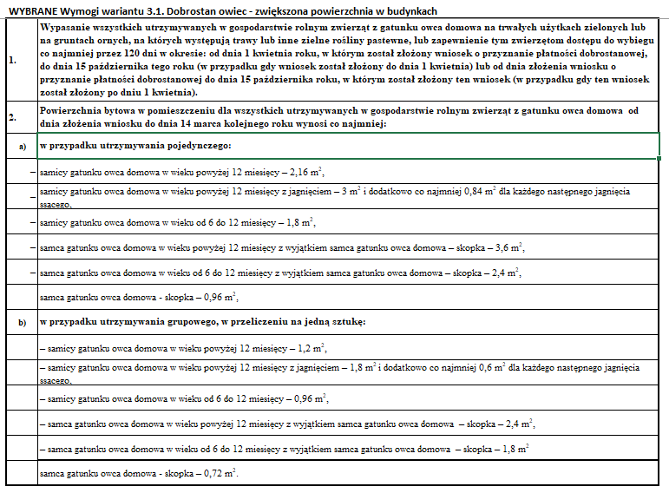

- WAŻNE
Po zakończeniu opracowania planu:
- sprawdzić zgodność planu ze szkicem,
- przejrzeć skoroszyt, wydrukować i uzupełnić o podpisy rolnika i doradcy!!!,
- zapisać plik pod wybraną nazwą.

